PRESSMEDDELANDE 20200915

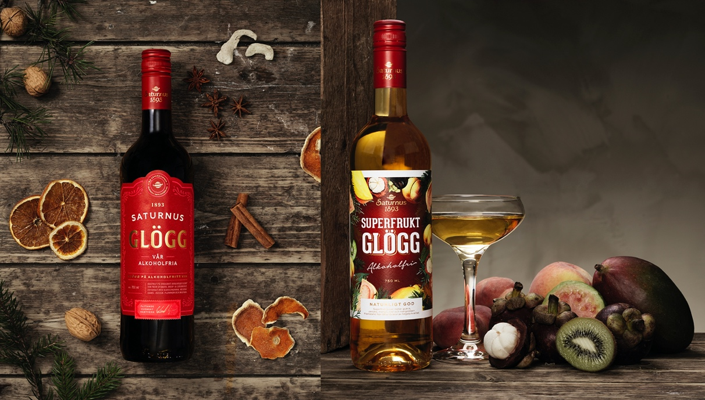

Alkoholfria julnyheter
från glöggfabriken i Malmö

Saturnus 1893 Alkoholfri och Superfruktglögg Vit heter de två nyheterna i anrika skånska
Saturnus välkomponerade utbud av julstämningsförstärkande drycker. Bägge är utan alkohol,
vilket speglar den ökande efterfrågan på just alkoholfri glögg.

Superfruktglögg vit är ett yngre syskon till fjolårets försäljningssuccé Superfruktglögg. I basen ett riktigt vin, där alkoholen tagits bort, kompletterat med nyttiga tropiska frukter som mango, persika, guava, kiwi och mangosteen. Från laboratoriet i fabriken på Bronsyxegatan i utkanten av Malmö meddelas att kompotten har en syrlig smak med inslag av citrus, kryddnejlika och ingefära, toppad med kardemumma och kanel.
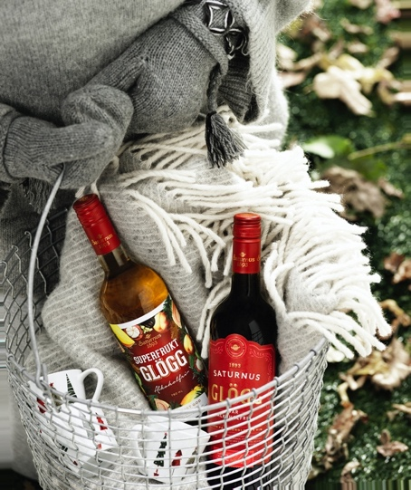
Namnet Saturnus 1893 syftar naturligtvis på årtalet när allting startade för det som idag är Sveriges äldsta och största glöggproducent. Även denna glögg har en bas på vin, i detta fall ett spanskt sådant, där alkoholen är borttagen. Saturnus 1893 har en mer traditionell smak, där grunden är lagd med druv- och citronjuice som sedan kryddats med kardemumma, nejlika, kanel, russin, plommon och ingefära. Stor potential att bli en framtida klassiker hävdar de som redan haft möjlighet att prova.

Superfruktglögg Vit och Saturnus 1893 buteljeras bägge två i 75 cl-flaskor och finns tillgängliga i livsmedelshandeln från slutet av oktober. Saturnus 1893 kommer även att säljas på Systembolaget från och med 2:a november.

För ytterligare information om Saturnus alla nyheter och sortiment varmt välkommen att kontakta:

LAJLA AF TROLLE Brand Manager, Saturnus I Tel: 0708 84 90 10 lajla.aftrolle@saturnus.se

I familjeföretaget Saturnus glöggfabrik har vi tillverkat glögg sedan 1893. All vår glögg tillverkas i Sverige av väl utvalda råvaror.
Låt dig väl smaka och besök oss gärna på www.saturnus.se I www.facebok.com/Saturnus1893

FAKTARUTA:

Mango är en tropisk frukt som är mycket rik på antioxidanter. I en mango finns ca 6-7 mg betakaroten som i kroppen omvandlas till vitamin A. Frukten är också rik på C-vitamin samt fibrer som är viktiga för en väl fungerande matsmältning. C- och A-vitaminet i mangon har också en stärkande inverkan på immunförsvaret.

Det finns över 1000 olika sorters mango som varierar i smak och färg på skalet. Därför är det omöjligt att bedöma fruktens mognad efter utseendet. En mogen mango ger efter lite vid lätt tryck.

Persika är en riktig vitaminbomb som innehåller kalium, järn och flera olika vitaminer. Det finns över 2000 sorters persikor i världen. Men framför allt är det smaken som gör persikan till en riktig hälsokick.

Guava innehåller stora mängder lykopen. Det är en kraftfull antioxidant som bekämpar fria radikaler i kroppen. Frukten är stor som en citron, rund eller päron-formad. Den har tunt, blankt, gulgrönt skal. Fruktköttet är gult eller rosa, fast närmast skalet och smältande mjukt mitt i frukten.

Kiwi är en frukt som växer på en slingrande, bladfällande buske som kan bli 8–10 m hög. Kiwin är väldigt rik på C-vitamin och innehåller även kalium som är bra för blodtrycket. I frukten finns också polyfenoler som förebygger hjärt- och kärlsjukdomar. I kiwin finns också antioxidanten lutein som man tror kan motverka grå starr.

Mangosteen/Mangostan art i familjen clusiaväxter från sydöstra Asien. Det är ett 6-10 m högt träd med en frukt i form av ett purpurfärgat bär av en mandarins storlek. Denna tropiska frukt innehåller antioxidanter och vitaminer så som C-vitamin och B12.

Mangosteen brukar kallas för "Drottningen av tropiska frukter". Det tjocka hårda skalet omger det vita fruktköttet som ligger som inuti. Smaken är ljuvligt söt och ska helst ätas som den är. Den kan dock vara lite svår att skala för en ovan. Bäst öppnar man den med en skarp kniv med vilken man lägger ett försiktigt snitt runt hela frukten och sedan "skruvar upp".

